
COMMENT FAIRE SA LICENCE
REMPLIR :
- Le cadre demande de LICENCE (le numéro de licence sera ajouté par le club) signé
- Pour une création de licence : Le cadre certificat médical signé par le médecin
Pour un renouvellement : le cadre attestation questionnaire médical + questionnaire de santé
- Le cadre demande d’adhésion au CONTRAT D’ASSURANCES signé :
Si vous avez une assurance qui couvre la pratique sportive,
cocher « Ne souhaite pas souscrire aux garanties complémentaires » et joindre une attestation
Rmq : pour un renouvellement de licence, il faut reprendre à minima l’assurance de l’année précédente

AMENER :
- une petite photo d'identité (Nom et prénom inscrits au dos)
- le règlement de la licence libellé à l’ordre de : SPORTING CLUB NEUVICOIS
Si vous prenez l’assurance basket, son montant doit être ajouté au coût de la licence
- 70 € pour les joueurs à partir de cadet (+15 ans) + éventuel montant assurance
- 60 € pour les benjamins/minimes + éventuel montant assurance
- 50 € pour l’école de basket (-12 ans) + éventuel montant assurance
- le formulaire complémentaire (urgence médicale, transports, droits à l’image) daté et signé
- l'attestation d'assurance si vous ne prenez pas l'assurance FFBB

REGLEMENT

- Respecter les règles d'utilisation du gymnase, en particulier avoir des chaussures propres et adaptées au sport
- Pour les mineurs, ne pas sortir du gymnase non accompagné ; les parents doivent amener les enfants et venir les chercher dans le gymnase en se signalant à l'éducateur.

REGLES de BONNE CONDUITE

- Pour le bon déroulement des séances, respecter les horaires. Prévenir en cas d’absence.
- Participer à la mise en place et au rangement du gymnase (baisser/lever les paniers, bancs, matériel…) et du club
- Venir avec sa bouteille d’eau et une tenue de sport, prévoir le temps de se changer

- C’est un sport d’Equipe, toujours Encourager ses équipiers à l’entrainement et pendant les matchs
- Respecter ses équipiers, son coach, le public ET ses adversaires

SITE INTERNET

Retrouver toutes les infos et l’actualité sur notre site internet :
http://www.scneuvicbasket.com/

Assurance proposée par la FFBB :
Contrat AIGL 4.091.578 consultable sur www.ffbb.com

- Renouvellement tacite

- Responsabilité civile inclue avec toutes les options :

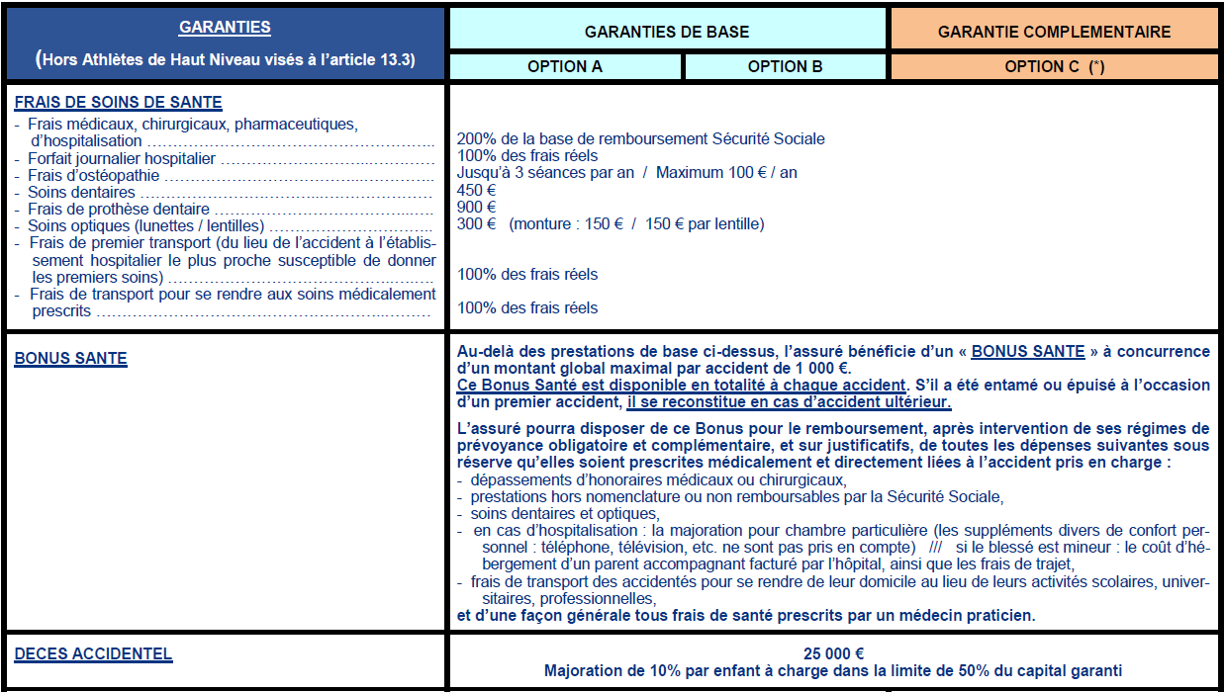
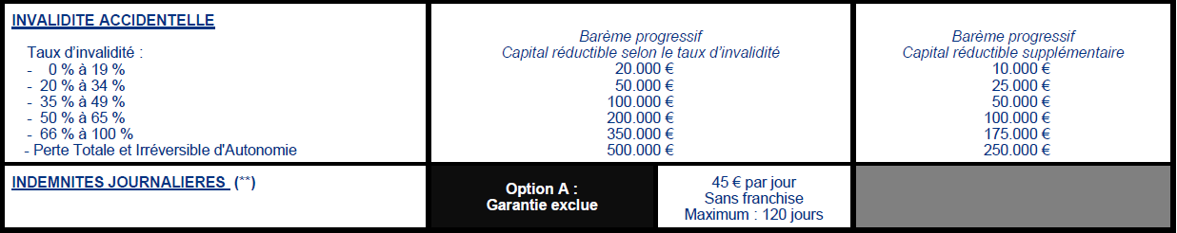

- Tarif : voir l’imprimé de licence

